Оформление фасада МБДОУ 117 г. Екатеринбург выполнила

Воспитатель Ерцева Екатерина Юрьевна.

Новогоднее оформление по сказке Сутеева «Снеговик - почтовик».

В каждой группе сюжет по сказке. Работа выполнена из белого ватмана.

Всё вырезано.

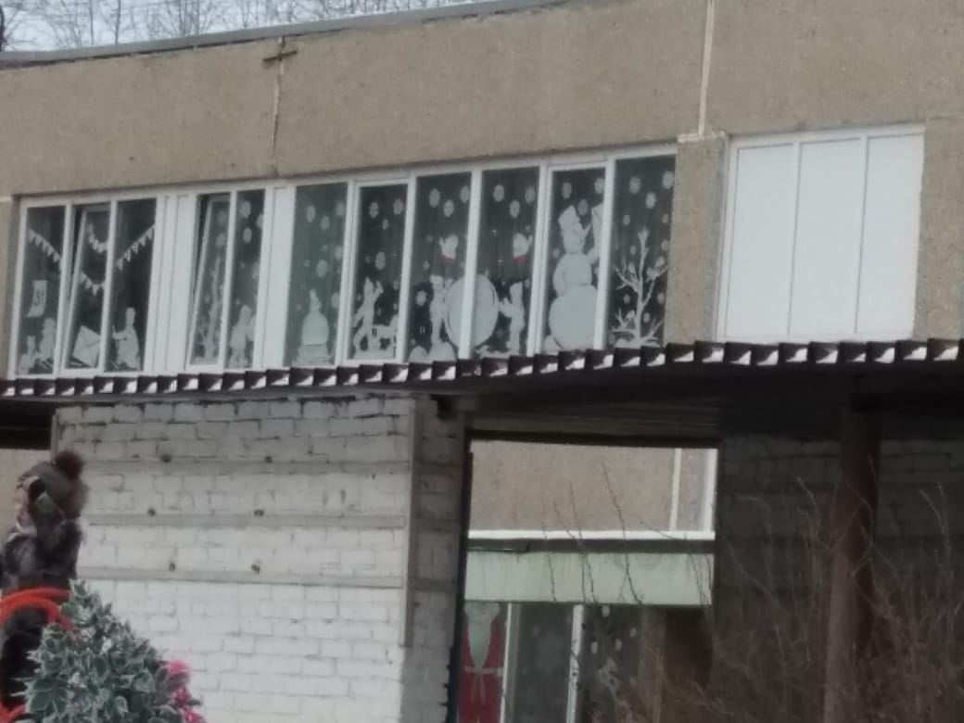

Дети пишут письмо Деду Морозу, лепят снеговика и отправляют его за Ёлкой. (Старшая группа)

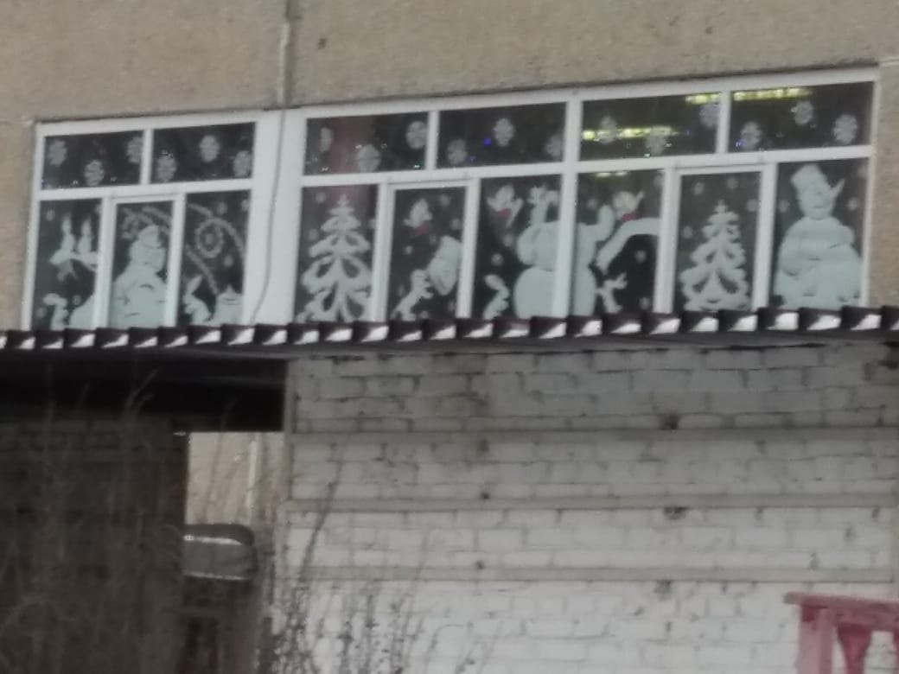Метель разломала снеговика в лесу. Белки и зайцы собирают его. (Подготовительная группа)

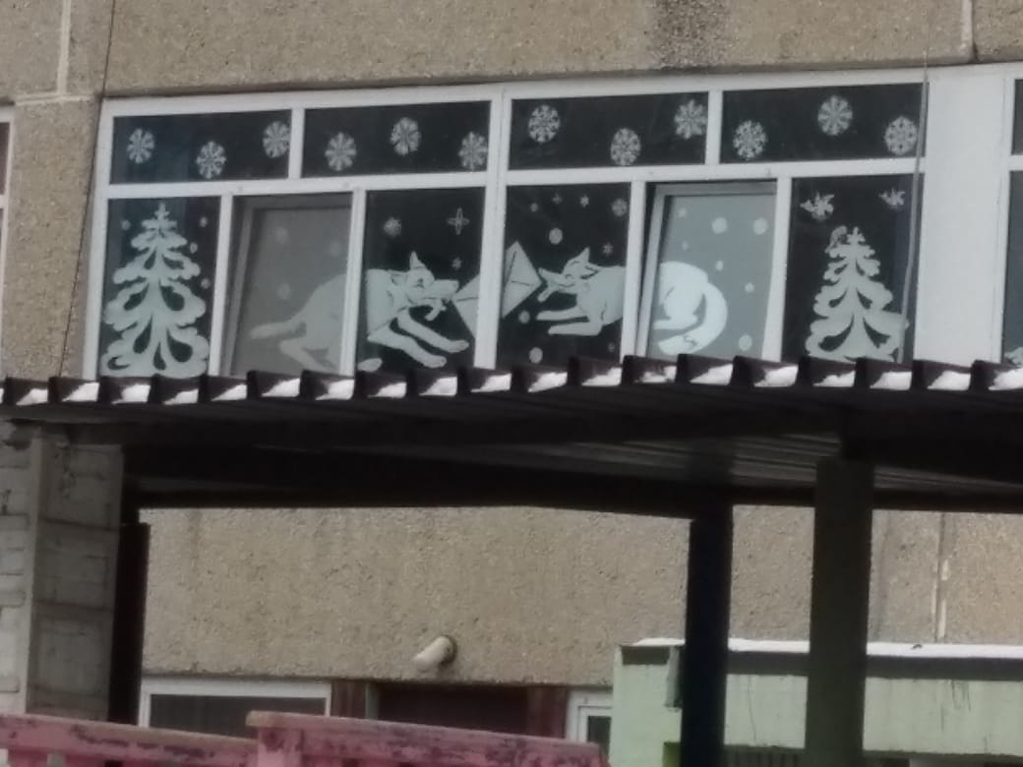

Лиса и заяц отобрали письмо и делят его (Вторая младшая группа)

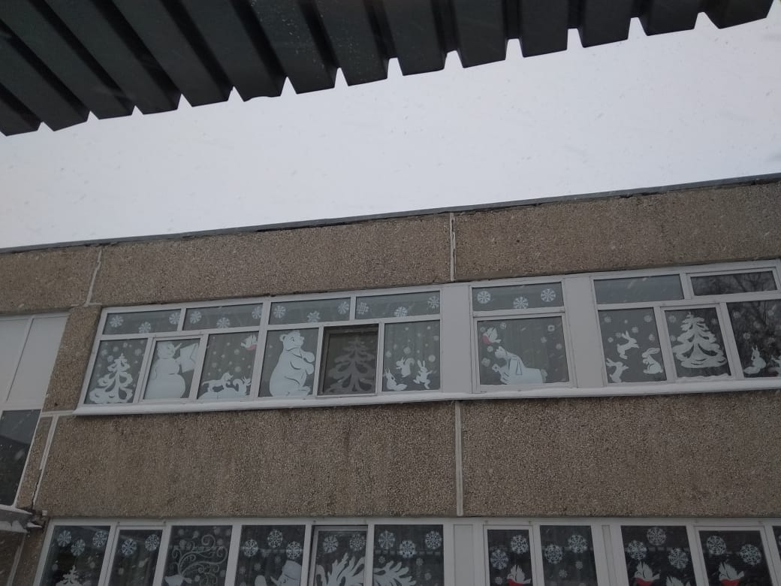

Снеговик с медведем пришли к Деду морозу за елкой. ( Средняя группа)

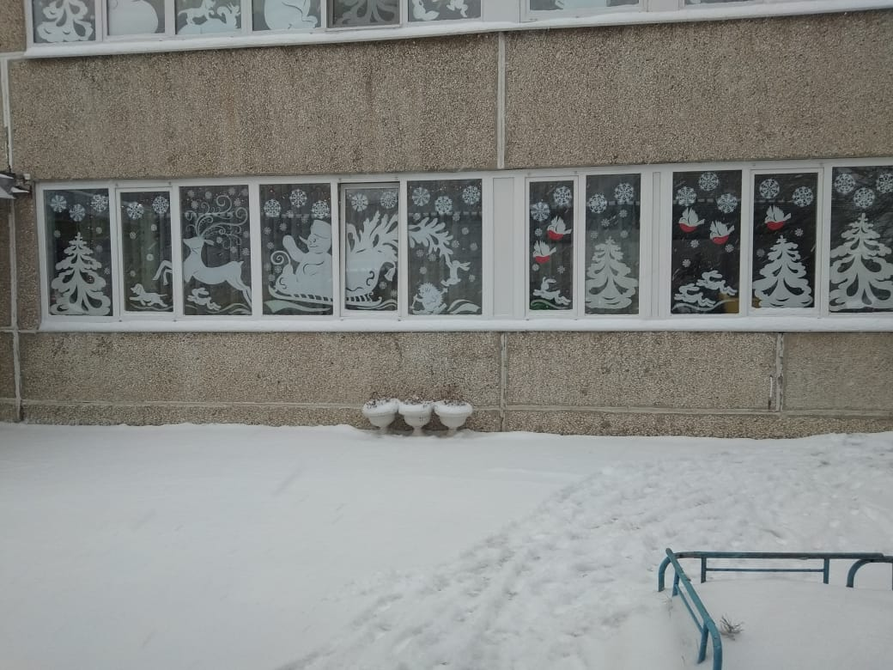

Снеговик везёт Ёлку детям в Детский сад (1 младшая группа)

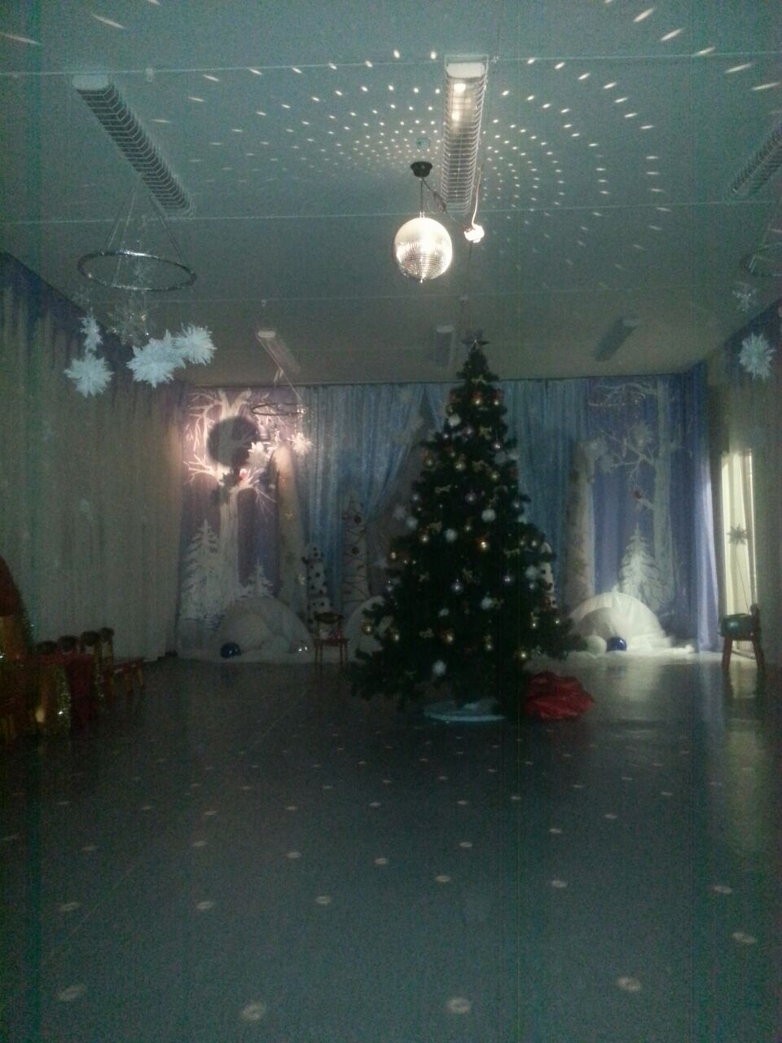

Оформление музыкального зала. Ёлка в детском саду.